**CUỘC THI**

**Sáng tác, quảng bá các tác phẩm văn học, nghệ thuật, báo chí về chủ đề “Học tập và làm theo tư tưởng, đạo đức, phong cách Bác Hồ, Bác Tôn”**

**giai đoạn 2024 - 2025**

**CHỦ ĐỀ BÀI VIẾT**

**“Đồng chí Thiếu tá Trần Thế Huỳnh, người chiến sỹ**

**Công an nhân dân đầy nhiệt huyết, tận tụy với công việc”**

Bác Hồ sinh ngày 19/5/1890, mất ngày 02/9/1969 quê ở xã Kim Liên, huyện Nam Đàn, tỉnh Nghệ An. Bác là người cha tận tụy của non sông, đất nước Việt Nam, cả cuộc đời Bác đã dâng hiến cho dân tộc. Người đã ra đi tìm đường cứu nước khi tóc còn xanh, khi trở về mái đầu Người đã bạc. Bác đã bôn ba khắp năm châu bốn bể để tìm ra chân lí sáng ngời, xua đi bóng đêm tăm tối, đưa dân tộc đến bến bờ hạnh phúc, vinh quang. Cả đời Bác không có một ngày hạnh phúc cho riêng mình.

Chủ tịch Hồ Chí Minh là danh nhân văn hoá thế giới, anh hùng giải phóng dân tộc. Suốt cuộc đời Người đã hy sinh cống hiến cho sự nghiệp cách mạng và giải phóng dân tộc. Vì độc lập tự do, vì cuộc sống ấm no, hạnh phúc của nhân dân Người đã dành tất cả tình yêu bao la cho đồng bào, đồng chí… Trong cuộc sống cũng như công việc, người luôn coi trọng cả tài lẫn đức, song đức là gốc. Chính vì vậy sinh thời Người đã từng viết: “Trời có bốn mùa: Xuân, hạ, thu, đông. Đất có bốn phương: Đông, tây, nam, bắc. Người có bốn đức: Cần, kiệm, liêm, chính. Thiếu một mùa, thì không thành trời, thiếu một phương, thì không thành đất, thiếu một đức, thì không thành người”. Mỗi bài nói, mỗi bài viết, lời căn dặn. Buổi gặp gỡ, chuyến công tác của Người đều chứa đựng ý nghĩa, hành vi và quan niệm đạo đức sáng ngời đó là, “Cần, kiệm, liêm, chính, chí công, vô tư”, đó là “Nhân, nghĩa, dũng, trí, tín”. Tư tưởng đạo đức Hồ Chí Minh là sự kết tinh những truyền thống tốt đẹp của dân tộc và tinh hoa văn hoá nhân loại, là tài sản tinh thần vô giá của Đảng và nhân dân ta, là tấm gương sáng ngời để mọi người Việt Nam học tập và noi theo.

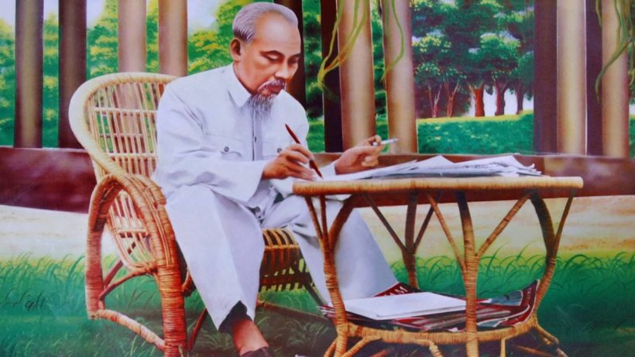Đất nước Việt Nam của chúng ta có được ngày hôm nay là nhờ công lao to lớn của Chủ tịch Hồ Chí Minh - Vị cha già kính yêu của dân tộc Việt Nam, vị lãnh tụ thiên tài của Đảng và nhân dân ta, là anh hùng giải phóng dân tộc là danh nhân văn hóa thế giới. Người không chỉ để lại cho dân tộc Việt Nam một sự nghiệp cách mạng vẻ vang mà Người còn để lại cho Đảng ta, cho dân tộc ta một di sản tư tưởng, đạo đức, phong cách vô cùng quý giá, một tấm gương đạo đức Hồ Chí Minh - Tấm gương sáng ngời về phẩm chất đạo đức của người cách mạng - Phẩm chất tận trung với nước, tận hiếu với dân, suốt đời vì dân vì nước. Tấm gương đạo đức của người, cuộc đời người là đề tài bất tận cho những ai khao khát mong muốn đem lại cái đẹp cho cuộc sống để tự soi mình trong tấm gương đạo đức của người, tự rèn luyện bản thân mình để sống tốt hơn, sống có ích cho gia đình và cho xã hội.

Thực hiện Chỉ thị số 05-CT/TW ngày 15-5-2016 của Bộ Chính trị về “Đẩy mạnh học tập và làm theo tư tưởng, đạo đức, phong cách Hồ Chí Minh” Những tấm gương người tốt việc tốt, tập thể tốt học tập và làm theo tư tưởng, đạo đức phong cách của Người ngày càng nhiều trên khắp cả nước. Tất cả đều muốn chung tay đóng góp công sức, trí tuệ để xây dựng đất nước Việt Nam ngày càng giàu mạnh. Nhiều trong số họ là những cán bộ đảng viên, những chiến sỹ Công an nhân dân mang trên vai sứ mệnh giữ vững an ninh chính trị, bảo đảm an ninh trật tự - an toàn xã hội, giữ gìn cuộc sống bình yên của nhân dân mà Đảng và Nhà nước giao cho. Vì vậy tôi xin viết về tấm gương sáng học tập theo Bác, tấm gương ***“Hết lòng phục vụ nhân dân, phụng sự Tổ quốc”*,** đó chính là đồng chí Thiếu tá Trần Thế Huỳnh, Phó trưởng Công an xã Phú An.

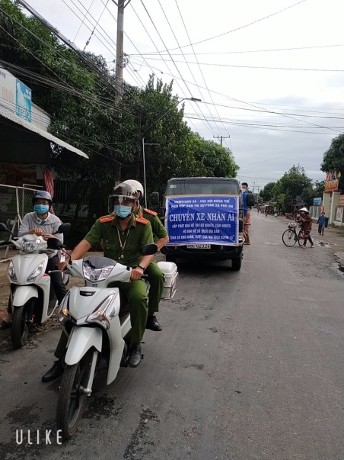Sinh ra và lớn lên trong gia đình có truyền thống cách mạng, tại vùng đất cù lao thuộc xã Tân Huề, huyện Thanh Bình, tỉnh Đồng Tháp, đồng chí Thiếu tá Trần Thế Huỳnh, Trước đây là cán bộ Đội An ninh Công an huyện Phú Tân, tỉnh An Giang, nay là Phó Trưởng Công an xã Phú An sớm nuôi lý tưởng được cống hiến sức mình cho sự nghiệp bảo vệ Tổ quốc. Năm 2003, anh đăng ký tham gia nghĩa vụ công an. Trong 03 năm thực hiện nghĩa vụ Công an, đồng chí Huỳnh công tác tại Trại tạm giam Công an tỉnh An Giang. Đến nay đã hơn 19 năm trôi qua, đồng chí đã trãi qua nhiều vị trí công việc của một người chiến sỹ Công an nhân dân. Tuy nhiều khó khăn, gian khổ và có cả hiểm nguy cận kề, đối mặt với nhiều tên tội phạm truy nã nguy hiểm, nhưng tư tưởng đồng chí chưa một lần dao động, vẫn luôn nhiệt huyết, kiên định với con đường mình lựa chọn. Có lần tôi được nghe những đồng chí ở Trại tạm giam Công an tỉnh, công tác cùng đơn vị với đồng chí Huỳnh kể, trong một lần đồng chí Huỳnh cùng đồng chí Đội trưởng Đội CSBV của Trại tạm giam Công an tỉnh đi bắt một đối tượng trốn trại đang bị truy nã, khi phát hiện đối tượng truy nã đang điều khiển xe mô tô phía trước, đồng chí Đội trưởng chở đồng chí Huỳnh ngồi phía sau bám theo, khi xe của hai đồng chí vừa vượt lên ngang xe của đối tượng truy nã, đồng chí Huỳnh ngồi sau xe phóng người sang xe của đối tượng truy nã đang chạy trên đường, quật ngã đối tượng cùng xe mô tô ngã xuống đường, lúc này đã bắt được đối tượng truy nã, trên người đồng chí Huỳnh bị trầy xước nhiều chỗ, đủ thấy sự gan dạ của đồng chí trong lúc truy bắt đối tượng truy nã.

Thời gian còn là cán bộ chưa được bổ nhiệm giữ chức vụ, nhiệm vụ chuyên môn đồng chí Huỳnh là Bảo vệ an ninh chính trị nội bộ, An ninh mạng, đồng chí luôn hoàn thành xuất sắc mọi nhiệm vụ được giao, đồng chí luôn nhiệt tình giúp đỡ người dân hết sức mình mà không đòi hỏi lợi ích gì từ họ. Thời gian sau này và hiện tại, trong khoảng hai năm trở lại đây, đồng chí Huỳnh được lãnh đạo Công an huyện tin tưởng, bổ nhiệm giữ chức vụ Phó Trưởng Công an xã phụ trách địa bàn xã Phú An, một địa bàn phức tạp về an ninh trật tự, nhất là tệ nạn xã hội và đối tượng ma túy, trộm cắp tài sản… chỉ trong một thời gian ngắn ngủi đồng chí đã nắm chắc và quán xuyến được tình hình địa bàn, chỉ đạo lên kế hoạch, phương án triệt xóa nhiều điểm tệ nạn xã hội, đấu tranh xử lý kiên quyết đưa các đối tượng ma túy đi cai nghiện bắt buộc, vận động các đối tượng ma túy tự nguyện cai nguyện tại Trung tâm điều trị cai nghiện của tỉnh, trong công tác giải quyết thủ tục hành chính hàng ngày tại đơn vị, đồng chí luôn vui vẽ, nhiệt tình giúp đở, hướng dẫn bà con nhân dân, tạo sự gần gũi, và lòng tin của nhân dân vào lực lượng CAND. Trong thời gian cao điểm dịch bệnh Covid-19 bùng phát trên địa bàn huyện, Công an là lực lượng tuyến đầu trong công tác phòng chống dịch, với vai trò Phó trưởng CAX đồng chí luôn thể hiện tinh thần trách nhiệm cao, bám sát đơn vị, là tổ trưởng truy vết đồng chí luôn đi đầu thực hiện tốt nhiệm vụ phòng chống dịch mà cấp trên giao, ngoài ra đồng chí còn phối hợp với Ban, ngành, đoàn thể và Ban trị sự Phật giáo hòa hỏa xã và các mạnh thường quân “Hành trình san sẻ yêu thương, chung tay phòng chống dịch Covid-19” đã đến từng hộ gia đình có hoàn cảnh khó khăn phát những phần quà và động viên bà con chấp hành tốt công tác phòng chống dịch, đảm bảo an ninh trật tự cùngnhau vượt qua đại dịch Covid-19. Tạo một hình ảnh đẹp của 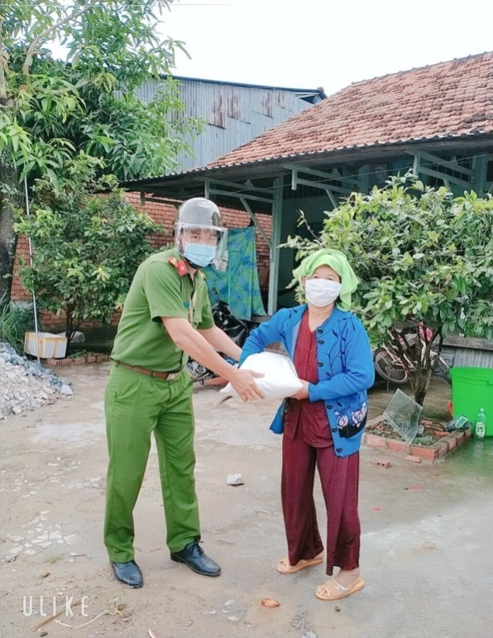người chiến sĩ CAND trong lòng nhân dân.

Do bản lĩnh, năng lực, trình độ, tâm huyết với công việc, hết lòng phục vụ nhân dân, giữ gìn cuộc sống bình yên của nhân dân của đồng chí Huỳnh mà hiện nay tình hình an ninh trật trự, an ninh chính trị được giữ vững, tình hình tệ nạn xã hội không còn hoạt động công khai như trước, chỉ lén lút hoạt động với quy mô nhỏ.

Trong công việc đồng chí luôn nghiêm khắc với các loại tội phạm, các loại đối tượng. Nhưng trong cuộc sống sinh hoạt hằng ngày đồng chí rất quan tâm đến gia đình, đồng chí đồng đội và những người xung quanh, sống hết lòng vì mọi người, chăm lo đời sống cho anh em trong đơn vị, đồng chí chỉ sống vì lợi ích tập thể, mà không vì lời ích của riêng cá nhân mình. Anh em trong đơn vị ai cũng nể phục và xem trọng tính cách của đồng chí.

Những đức tính gương mẫu, cao đẹp hết lòng vì nhân dân phục vụ của đồng chí là do đồng chí Huỳnh học tập theo tấm gương của Ông, Bà ngoại của đồng chí là những lão thành cách mạng tham gia hai cuộc kháng chiến chống Pháp, Mỹ… hy sinh để bảo vệ đất nước; gia đình, dòng họ của đồng chí có truyền thống cách mạng từ trước cho đến nay, đã cống hiến sức lực và tinh thần rất nhiều cho cách mạng. Chia sẽ với tôi, đồng chí Huỳnh cho biết, sau khi được Đảng ủy xã Phú An triển khai, quán triệt Chỉ thị 05-CT/TW, ngày 15/5/2016 của Bộ chính trị về “đẩy mạnh học tập và làm theo tư tưởng, đạo đức, phong cách Hồ Chí Minh” và các chuyên đề của các năm, ngoài việc nhận thức sâu sắc về tư tưởng, đạo đức, phong cách của Bác, bản thân đồng chí đã tập trung xây dựng kế hoạch làm việc của mình sao cho thiết thực, khoa học, hiệu quả; từng ngày từng giờ tích cực “Học tập” và “Làm theo” tấm gương của Bác. Bản thân đồng chí luôn chấp hành tốt các chủ trương chính sách của Đảng và pháp luật của Nhà nước, luôn giữ gìn đạo đức, nhân cách và lối sống lành mạnh, trong sáng, bình dị. gần gũi, hòa nhã với đồng chí, đồng nghiệp, với nhân dân, luôn là tấm gương sáng cho các đồng chí khác noi theo.

Qua tấm gương sáng của đồng chí Huỳnh hết lòng phục vụ nhân dân, giữ gìn cuộc sống bình yên của nhân dân, sống hết lòng với mọi người, với đồng chí đồng đội, với những người xung quanh mà không vì một lợi ích cá nhân gì cho riêng mình. Tôi đã nhận ra được ý nghĩa, bài học kinh nghiệm và liên hệ thực tế với bản thân như sau:

**- Thứ nhất:** Tôi sẽ không ngừng trao dồi, nâng cao đạo đức cách mạng, ra sức phục vụ hết mình cho nhân dân và đất nước.

**- Thứ hai:** Quan tâm lắng nghe ý kiến của những người xung quanh mình để khắc phục những khuyết điểm, phát huy những ưu điểm để càng ngày càng hoàn thiện hơn.

**- Thứ ba:** Ra sức học tập và làm theo “06 Điều Bác Hồ dạy Công an nhân dân”; không ngừng nghiên cứu tư tưởng, đạo đức, phong cách Hồ Chí Minh để rèn luyện bản thân, xứng đáng là người Công an nhân dân “Vì nước quên thân, vì dân phục vụ”./.

|  |  |
| --- | --- |
|  | **NGƯỜI VIẾT**    **Bùi Trung Nguyên** |